Самостоятельная работ №1. Таблица маршрутизации

Маслов А.Н. ИД23-1

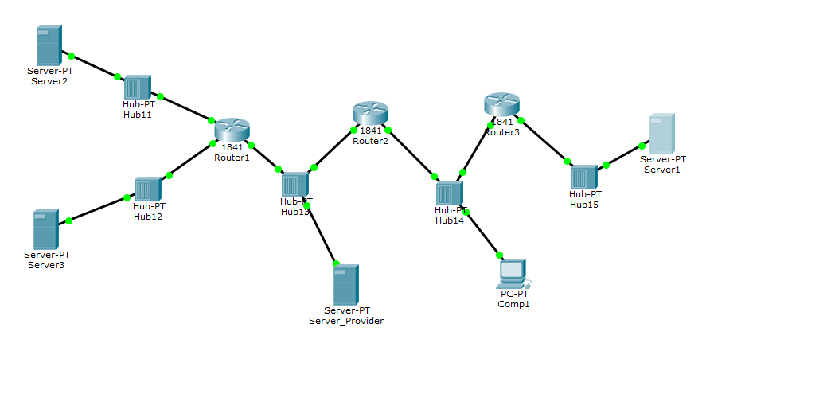

Схема сети

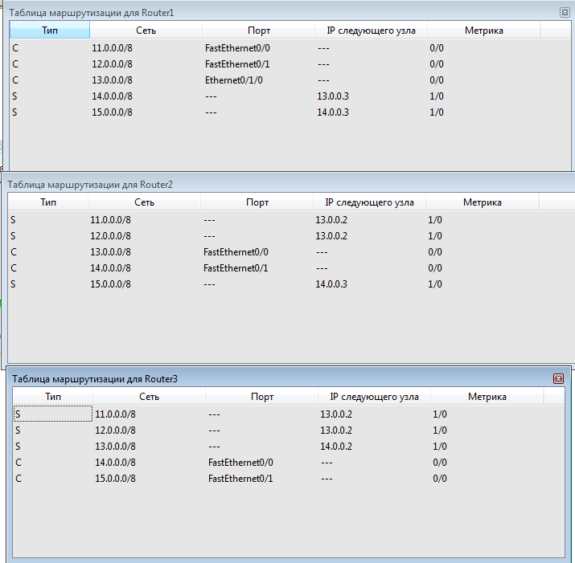

Таблицы маршрутизации

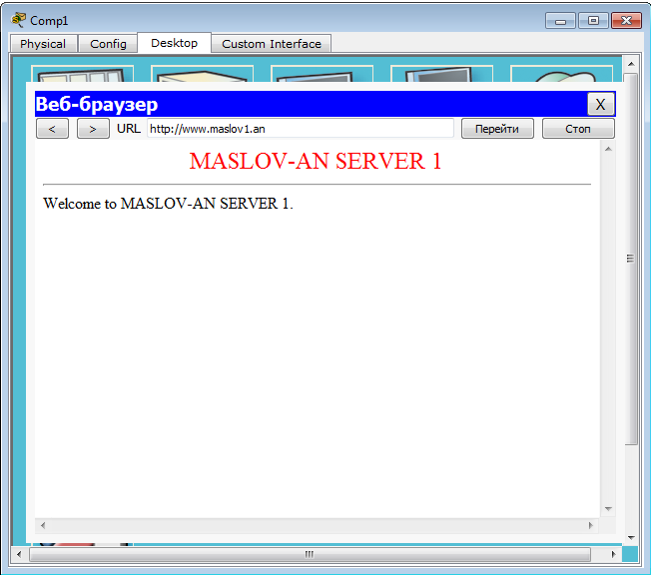

Сайт сервера 1

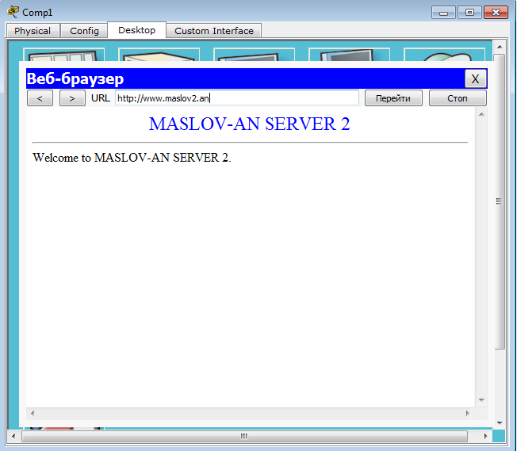

Сайт сервера 2

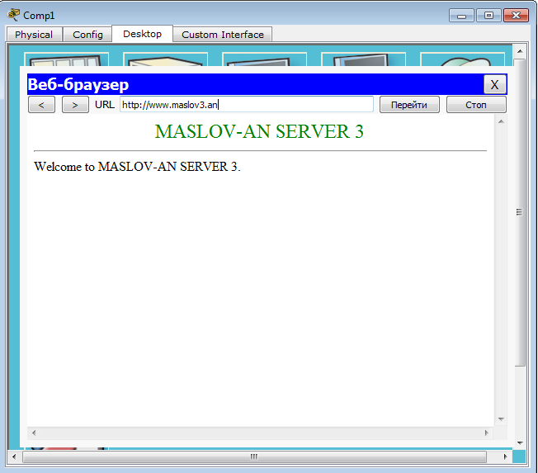

Сайт сервера 3

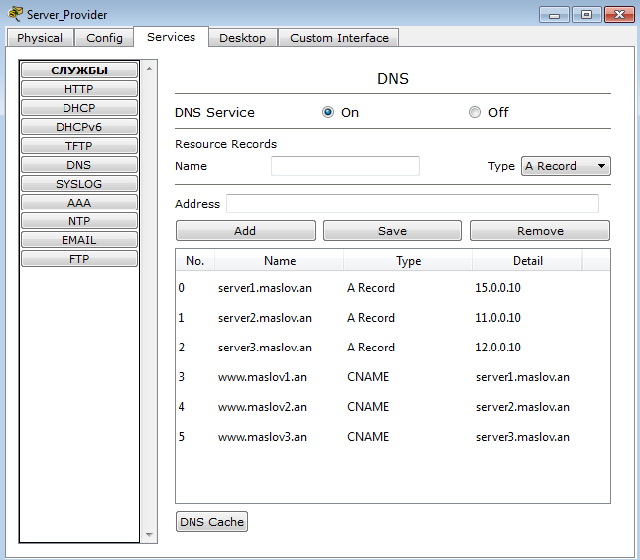

Настройки DNS сервера Server_Provider